- 坐标输入，支持多个坐标点。
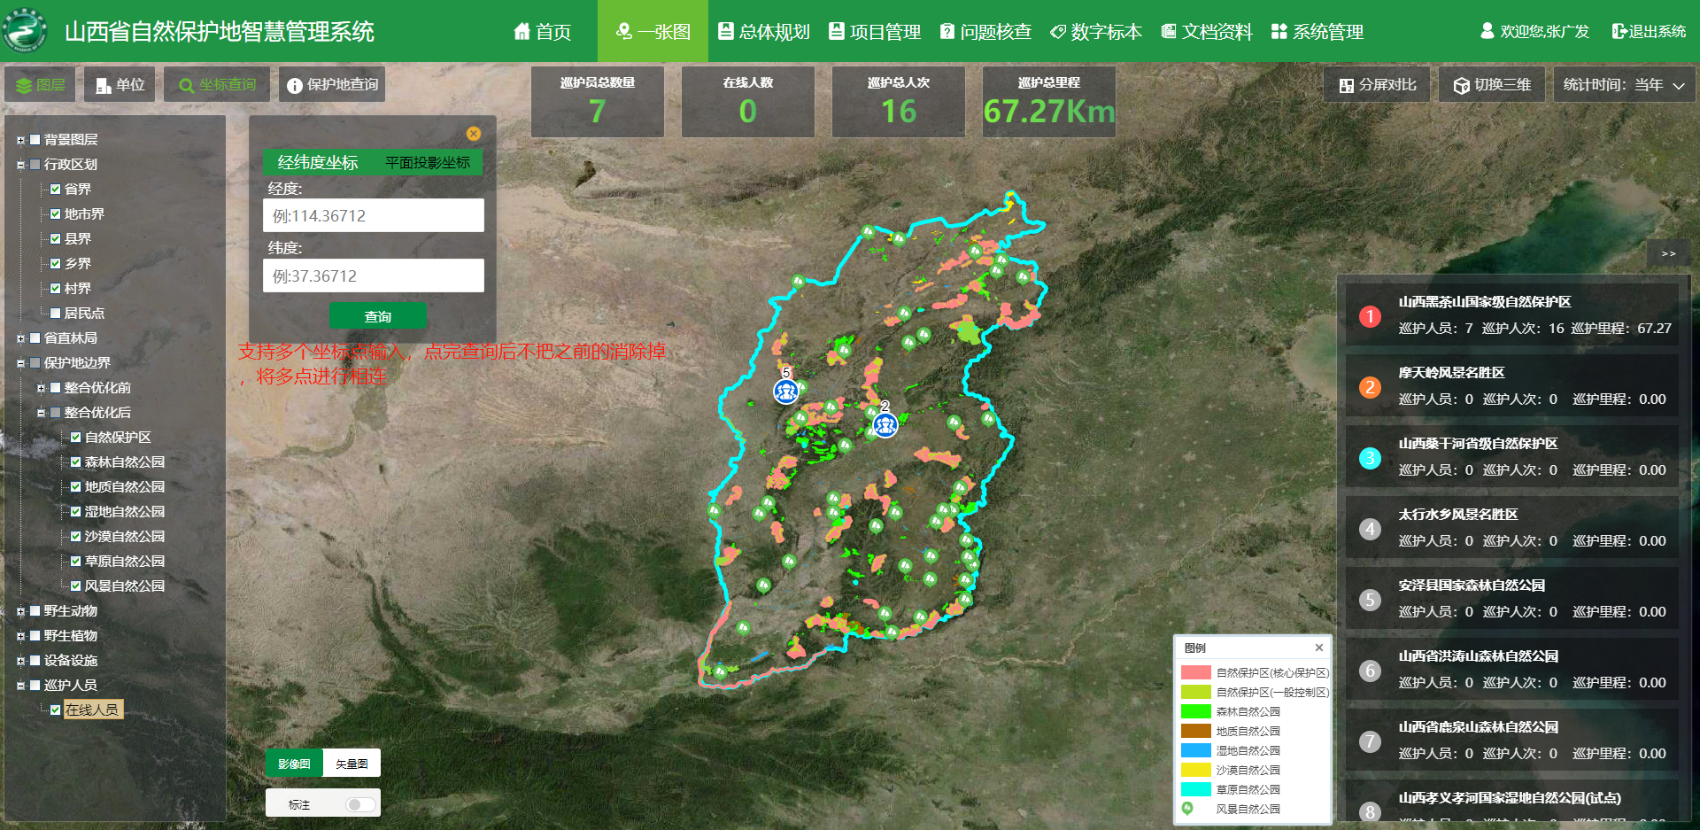
- 保护地用户，核查任务，数据列表增加详情按钮。

3、 动态监测，红外相机，抓拍数据，不是实时视频。

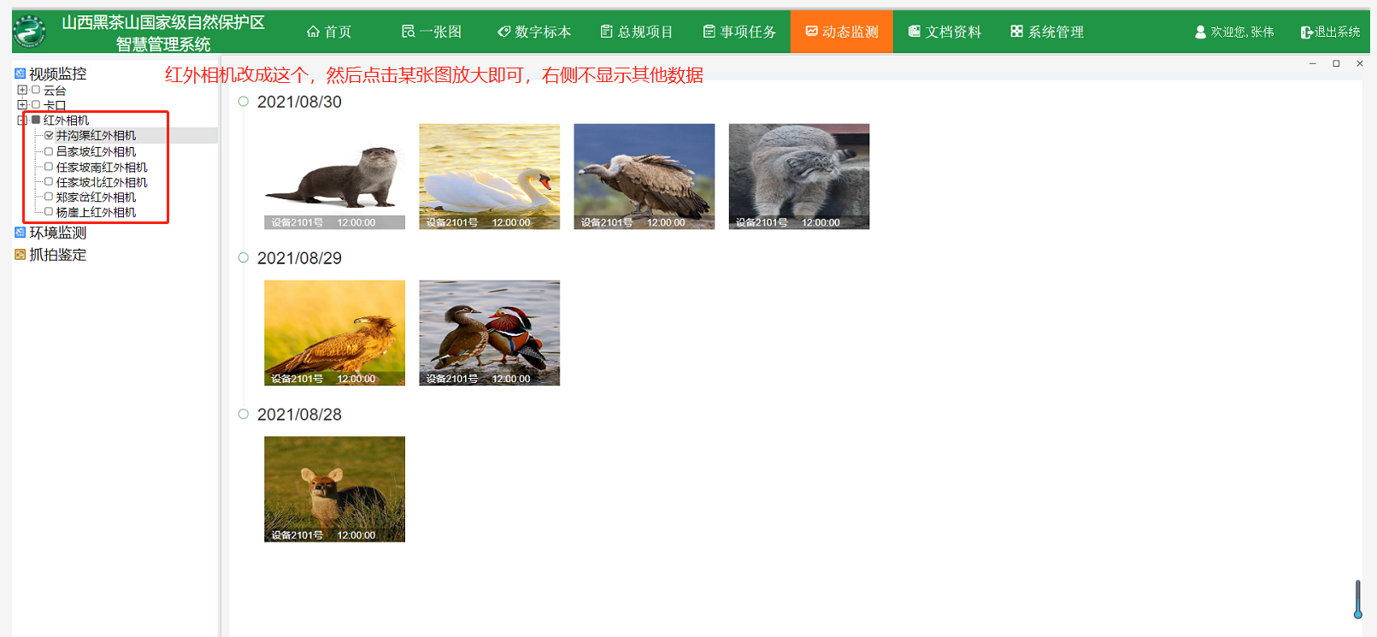

5、 部分数据增加来源及时间等信息，比如气象监测数据（标明是实时监测的），林草资源统计数据（标明是哪一年的）。

